“Desconectar para conectar”



Autoras:
Bianchini Josefina ; josefinabianchini@hotmail.com.ar
Pérez Melina ; melinanatashaperez@gmail.com
Vazquez Catalina ; vazquezcata123@gmail.com

Instituto Superior de Formación Docente y Técnica N°5 “ Región de la Norpampa” de Ciudad de Pergamino, Provincia de Buenos Aires B2700

Juegoteca - pantallas tecnológicas - interacción
El juego es un derecho de acuerdo a la Ley 26.061 de “Protección integral de los derechos de las niñas, niños y adolescentes”. Al jugar, las personas conocen y se apropian de la realidad: imaginan, inventan, crean y exploran con todos sus sentidos.
Las personas adultas pueden acompañar en el juego a los niños/as organizando espacios seguros para jugar, facilitando diversos juguetes y materiales, acompañando el encuentro con otras niñeces y también participando activamente en las situaciones de juego; durante las etapas iniciales del desarrollo infantil los adultos pueden proponer juegos cotidianos articulando el juego corporal como estrategia de crianza teniendo en cuenta las necesidades e intereses de cada niño/niña.
La tecnología tiene un enorme potencial como fuente de información, entretenimiento y comunicación, pero es fundamental enseñar a los pequeños a usarla de manera crítica y responsable", destaca Roxana Morduchowicz,especialista en comunicación y cultura juvenil y autora del libro Ruidos en la Web. De ahí que, los especialistas aseguran que no hay que tomar la relación de los niños/as con las pantallas como una "guerra a favor o en contra", sino centrarse en enseñarles, con el ejemplo, cómo usarla, alternándose con otras opciones analógicas, como la lectura o actividades al aire libre y, especialmente, concientizando sobre sus riesgos.(Nota periodística del 09/08/2019).
Las TS practicantes de la Tecnicatura Superior en Trabajo Social nos centraremos en la intervención para la disminución de pantallas tecnológicas durante el tiempo en la sala de espera para ser atendidos en el C.A.P.S José Hernández que está ubicado en la ciudad de Pergamino Provincia de Buenos Aires en el Barrio José Hernández, Giménez Colodrero N°1.450. En este barrio se encuentran distintas instituciones como el Centro de Desarrollo Comunitario (C.D.C) la Escuela primaria, secundaria, Jardín maternal, Jardín infantil, el Polideportivo José Hernández y la Iglesia Virgen de Guadalupe . En este barrio algunos o la mayoría de los niños/ niñas del barrio que concurren al CAPS ,también asisten a las diferentes instituciones que mencionamos anteriormente. Visto que la espera para ser atendidos es demasiado extensa y los niños/niñas se aburren rápidamente para evitar que usen el celular consideramos que es una buena incorporación un espacio de juegos donde la espera pueda ser un poco más agradable/entretenida y que el juego puede ejercitar su imaginación , su relación con otros niños/niñas o con la persona a cargo. En el afán de disminuir el uso de pantallas digitales pensamos en una propuesta para la espera del turno a ser atendido.
OBJETIVOS

GENERAL :
● Crear la juegoteca para lograr la disminución de uso de pantallas tecnológicas en los niños, niñas en la sala de espera del caps. José Hernández .

ESPECÍFICOS:
● Estimular a los niños/ niñas durante la espera en el C.A.P.s

● Orientar a los niños/ niñas y adultos acompañantes en los juegos.

● Incorporar juegos socio motores para el acompañamiento y aprendizaje de los niños/as.

ACTIVIDADES

Las actividades se establecerán con la supervisión de las practicantes de 1er año de Trabajo Social en sala de espera del C.A.P.s José Hernández.
Se realiza una presentación de la juegoteca en la sala de espera mientras los niños/as esperan ser atendidos por la pediatra, de esta manera se fue decorando el espacio de intervención con guirnaldas de colores, para el llamado de atención de los niños/as y también se colocó carteles para la reglamentación de diferentes pautas del cuidado de los juguetes e higiene. Además se complementará al final de la presentación de la juegoteca, una encuesta que contendrá ( la edad del niño , si utiliza dispositivos tecnológicos, el tiempo de uso y que hace el niño/niña durante su tiempo libre ) que nos servirá como evaluación al final del proyecto.
Primeramente se presentarán distintos juegos didácticos y socio motores junto a la caja colectiva con hojas para dibujar y juegos estáticos (muñecos, autos, yoyos, sonajeros entre otros).

● Juegos de Emociones : Se agregaran las distintas emociones en la que los niños/as deberán colocar cada emoción correspondiente según su estado de ánimo.

● Armar el cuerpo de los animales: Se tendrá que ubicar la parte correcta del cuerpo del animal

● Caja colectiva para colorear: Contendrá lápices de colores atados , con hojas y reglas para dibujar.

RECURSOS

Los materiales que se utilizarán para los juegos serán los siguientes: Cartón, rollos de cocina, papel higiénico, cartulinas de color blanco, hilo, friselina, abrojos, témperas, fibrones, formas Geométricas de plásticos, cds, fotocopias de animales, hojas, lápices de colores, crayones y sacapuntas.
Gastos financieros de los recursos materiales:
•Fotocopia de cartel $ 400
•Fotocopia de cartel $ 250
•Fotocopia del cartel $400
•Cinta scotch transparente $ 2000
•Fotocopia de emociones $ 800
•Témperas $ 2000
•Pincel $ 2000
•Silicona liquida $2000
El total del gasto fue de $9.850, cabe aclarar que los demás materiales anteriormente dichos ya los teníamos .

Recursos humanos:
Juego de emociones (Samira Preve), juego de los animales (Melina Perez ,Catalina Vazquez y Josefina Bianchini), Caja colectiva (Samira Preve , Melina Pérez , Catalina Vazquez) , juego con formas geométricas ( Catalina Vazquez) , carteles de cuidado de juguetes y colocación de alcohol en gel ( Samira Preve , Catalina Vazquez , Melina Pérez).

CRONOGRAMA DE ACTIVIDADES

Presentación de la juegoteca;
Fecha de intervención 15/10/2024 ;(inicia en la sala de espera la exposición de diferentes juegos para los niños/niñas entre ellos; juegos de las emociones;. Caja colectiva para colorear; caja con muñecos/juguetes; carteles para la colocación del alcohol en gel antes del juego y sobre cuidados de estos)

Fecha de intervención 22/10/2024 ;( Se presentó el juego de colocar el cuerpo de los animales , al mismo tiempo se interactuó con los niños/ niñas durante el espacio de juego ).

Fecha de intervención 29/10/2024; ( Se realizó una encuesta para los padres /madres del c.a.p.s durante la sala de espera , para que nos aporten información sobre el uso que le dan a las pantallas tecnológicas , que cantidad de tiempo se estima que lo usan , y que tipo de dispositivos consumen).

Fecha de intervención 05/10/2024 Se corrigió el avance del proyecto, compartimos como ante última clase de práctica interacción con los niños y niñas en la juegoteca durante la sala de esperamos , jugamos con los mismos y compartimos una linda experiencia).

Final de la intervención 12/11/2024: (Asistimos al CDC Hernández para preguntarles a los chicos si concurren al c.a.p.s José Hernández y si conocen la juegoteca .Luego entregamos en el centro de práctica dibujitos para colorear con lápices para que se lleven un lindo recuerdo, por consiguiente se dio por finalizado con mucho éxito y esmero el Proyecto de Intervención “ Desconectar para Conectar” en el C.A.P.S José Hernández .

Evaluación:

Antes de realizar la intervención se les preguntó a los niños que juegos les interesaban o eran de su interés. Así mismo cómo intervención se realizó la juegoteca en el que se observó durante las prácticas que los niño y niñas comenzaron a jugar rápidamente.
Aunque algunos padres y madres interactúan con los niños/niñas durante la juegoteca , se visualizó también que algunos de ellos si utilizaban los celulares en la sala de espera y no jugaban con sus hijos.
Como punto de partida de la evaluación se realizó a través de encuestas sobre la disminución de pantallas tecnológicas a los padres, madres o tutores acompañantes de los niños /niñas y adolescentes del c.a.p.s José Hernández y del mismo barrio para adjuntar datos certeros sobre el uso que le dan a la tecnología.
Una vez finalizada la intervención de la juegoteca dialogamos con los mismos padres sobre qué les pareció el proyecto de la juegoteca y su experiencia, la cual nos respondieron que les agradaba el espacio de juego y la interacción en conjunto con los niños/niñas .
Para finalizar la intervención en el C.a.p.s les obsequiamos a los niños y niñas dibujitos para colorear y lápices como detalle para que se lleven.

¿Cuántos años tiene su hijo/hija?
1 a 5 años []
5 a 10 años []
10 años en adelante []
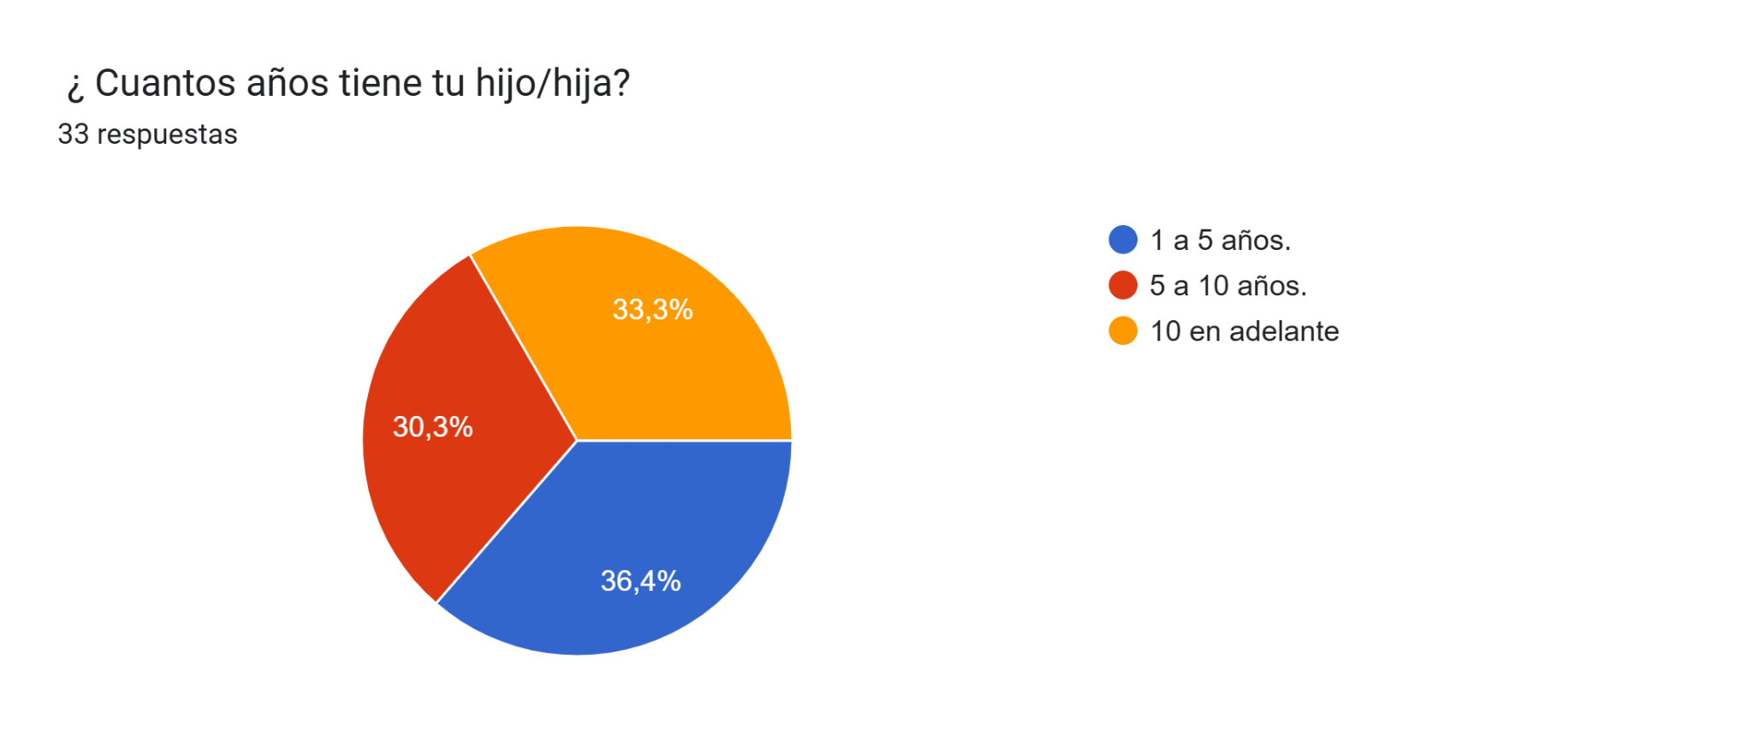
En el siguiente gráfico se pudo visualizar que la mayoría de los padres encuestados, la edad de sus hijos/hijas tienen entre 5 años en adelante.

¿Usa dispositivos tecnológicos?
Sí diariamente []
No []
A veces []
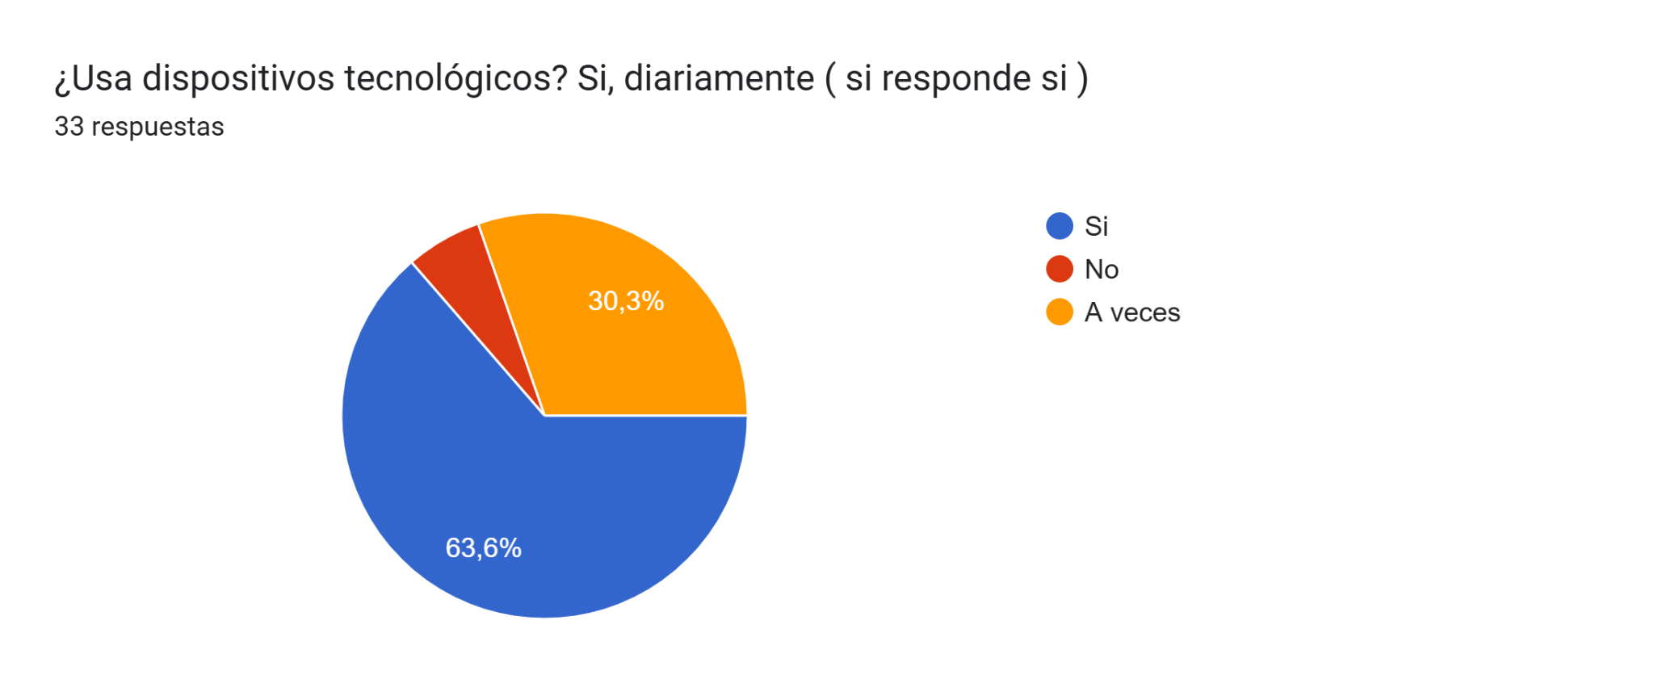
En la totalidad de respuestas se evaluó que los niños/as utilizan diariamente dispositivos
tecnológicos.

¿Qué hace durante su tiempo libre?
Juega []
Ve televisión/usa celular []
Otros []
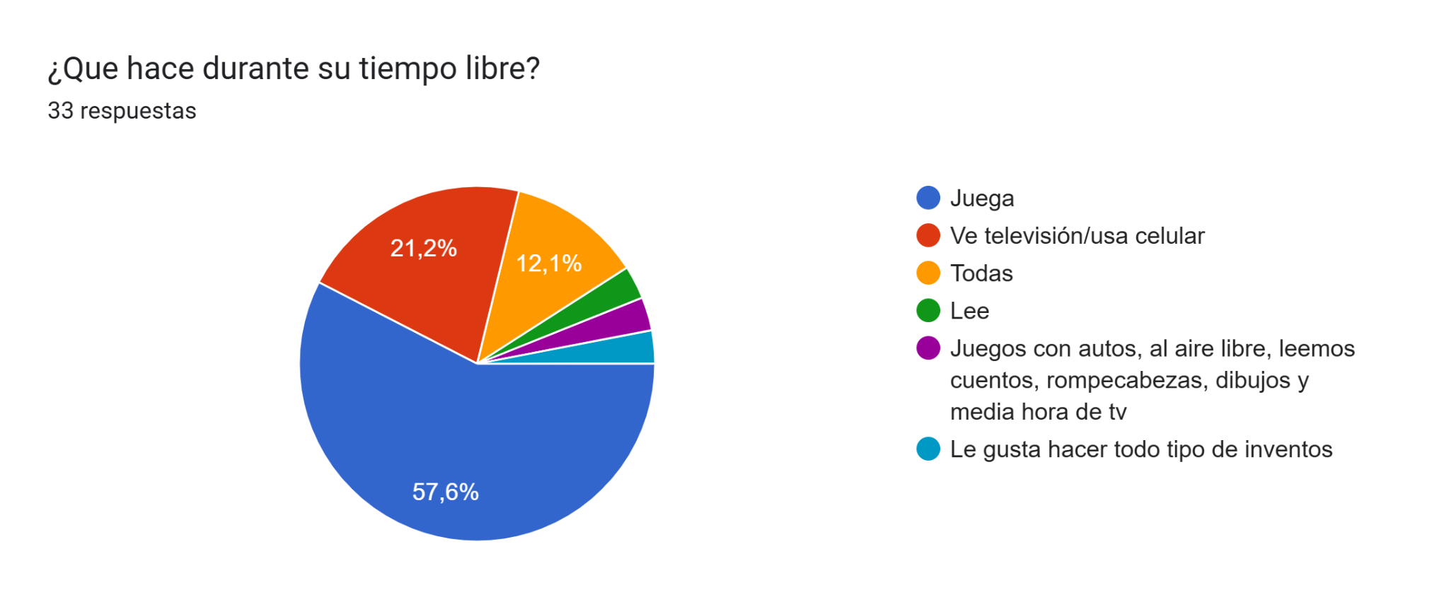

En este punto analizamos que los niños/as en su tiempo libre juegan pero cuando se aburren también le dan uso a pantallas tecnológicas

¿Cuánto tiempo estima que lo usa en el día?
1 hora []
2-3 horas []
Más de 5-6 horas []
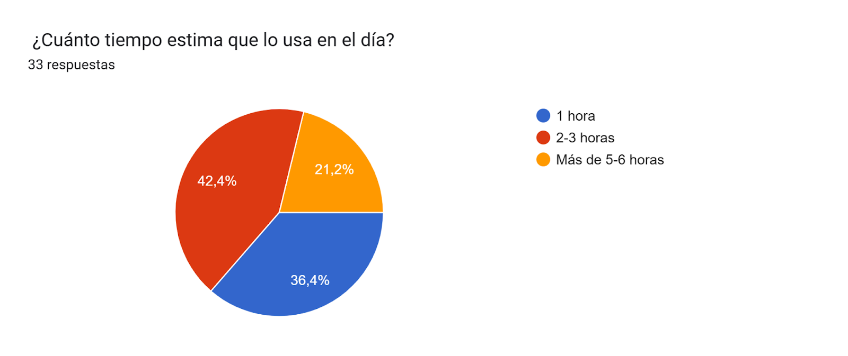

Finalizando las encuestas se evaluó que en su mayoría los niños/niñas están conectados durante 2 a 3 horas diariamente ,lo cual significa que los mismos exceden el tiempo limitado de las pantallas tecnológicas.
En esta investigación se utiliza el Análisis cuantitativo ya que como recolección de datos se presenta , encuestas , gráficos del porcentaje de cada opción , acción participativa de cada padre/madre de los niños/niñas dentro del c.a.p.s como fuera.

